**Projektdokumentation**

**Fallstudie X**

**Projektbezeichnung**

durchgeführt am

**FH-Bachelor-Studiengang**

**Wirtschaftsinformatik**

**Version X.X**

**Projektleiter/in: Vorname Nachname**

**Datum: xx.xx.xx**

Die **Projektdokumentation** erfolgt schriftlich in diesem Dokument, welches sich in drei wesentliche Abschnitte gliedert:

1. **Projekthandbuch**
2. **Unternehmensbeschreibung**
3. **Technische Spezifikation des Systems** **zur Prozessunterstützung.**

***Hinweise zu den ergänzenden Kommentaren in diesem Dokument!***

***Sie finden in diesem Dokument Zusatzinformationen zu den Themen Projektmanagement und dessen Methoden, Methoden und Vorgehensweisen bei der Unternehmensbeschreibung oder auch Instrumente der Anforderungserhebung und der Systemspezifikation. Diese in kommentarform gehaltenen Informationen, welche durchgängig diese in Rot gehaltene Formatierung aufweisen, dienen zur Basisinformation und sollen eine erste Orientierung in der Dokumentation von Projekten, insbesondere IT-Projekten ermöglichen. Löschen sie diese Kommentare, nachdem Sie ihre konkreten Projektdaten eingefügt haben.***

***Bitte beachten Sie, dass dieses Projekthandbuch kein statisches Dokument ist, sondern im Laufe des Projektzyklus laufend aktualisiert werden muss. Denken Sie auch daran, dass eine inhaltliche Änderung an einem bestimmten Punkt eine Änderung in einem anderen Abschnitt der Projektdokumentation nach sich ziehen kann.***

***Ein aktuelle Projektdokumentation kann Ihnen den Projekterfolg sichern!***

*Bei der Abfassung der Zusatzinformationen wurden folgende Quellen verwendet:*

*ALLWEYER, T., 2005. Geschäftsprozessmanagement-Strategie, Entwurf, Implementierung, Controlling. Bochum: W3L-Verlag, Herdecke.*

*BEA et al., 2008. Projektmanagement. Stuttgart: Lucius & Lucius Verlag.*

*IDS SCHEER, 2006. ARIS Expert Paper -**Vom Geschäftsprozess zum Anwendungssystem. [Online] Verfügbar bei:*

*http://www.aris-user.de/download/ARIS_Expert_Paper_MDA_Andres_2006-05_de.pdf [Zugang am 12. April 2011].*

*GADATSCH, A., 2010. Grundkurs Geschäftsprozess-Management. Wien: Vieweg+Teubner GWV Fachverlage.*

*HARRANT, H. & HEMMRICH, A., 2004. Risikomanagement in Projekten. München, Wien: Carl Hanser Verlag.*

*GAREIS, R., 2006. Happy Projects. Wien: Manz Verlag.*

*REIS, M. & REIS,G., 2009. Praxisbuch IT-Dokumentation. München, Addison-Wesley Verlag.*

*WINKELHOFER, G., 2005. Management- und Projekt-Methoden. Berlin: Springer Verlag.*

Änderungsverzeichnis

|  |  |  |  |  |
| --- | --- | --- | --- | --- |
| **Versionsnummer** | **Status** | **Datum** | **Verantwortlicher** | **Änderungsgrund** |
|  |  |  |  |  |
|  |  |  |  |  |
|  |  |  |  |  |
|  |  |  |  |  |
|  |  |  |  |  |
|  |  |  |  |  |
|  |  |  |  |  |

Tabelle 1 Änderungsverzeichnis

Hinweise zur Versionierung:

|  |  |  |
| --- | --- | --- |
| **Hinweise zur Status- und Versionsverwaltung** | | |
| **Status** | **A**  **R**  **F** | In Arbeit = beim Erstellen und Bearbeiten eines Dokuments  In Review = beim Einholen von Reviewkommentaren  Freigegeben = als Abschluss der Bearbeitung und Reviewphase |
| **Versionierung** | **0.1, 0.2**  **1.0**  **1.1, 1.2**  **2.0** | Nicht freigegebene Versionen, mit dem Status ‚in Arbeit‘ oder ‚in Review‘  Erste freigegebene Version mit dem Status ‚freigegeben‘  Versionen, welche das ursprüngliche Produkt in Version 1.0 ergänzen und ‚in Arbeit‘ oder ‚in Review‘ sind  Zweite freigegebene Version mit dem Status ‚freigegeben |

***Information: Tragen Sie hier die Dokumentenhistorie ein. Beachten Sie die regelmäßige Datenpflege. Nutzen sie in diesem Kontext die Hinweise zur Status- und Versionsverwaltung.***

Ansprechpartner

|  |  |  |  |  |
| --- | --- | --- | --- | --- |
| **Name** | **Organisationseinheit** | **Rolle im Projekt** | **Telefon** | **E-Mail** |
|  |  |  |  |  |
|  |  |  |  |  |
|  |  |  |  |  |
|  |  |  |  |  |
|  |  |  |  |  |
|  |  |  |  |  |
|  |  |  |  |  |
|  |  |  |  |  |
|  |  |  |  |  |
|  |  |  |  |  |
|  |  |  |  |  |
|  |  |  |  |  |
|  |  |  |  |  |
|  |  |  |  |  |
|  |  |  |  |  |
|  |  |  |  |  |
|  |  |  |  |  |
|  |  |  |  |  |

Tabelle 2 Ansprechpartner

***Information: Tragen Sie in dieser Tabelle alle notwendigen Daten der Ansprechpartner in einem Projekt ein. Beachten Sie, dass nur eine regelmäßige Datenpflege Ihren Projekterfolg sichert.***

# 

Abschnitt 1: Projekthandbuch

**Inhaltsverzeichnis Abschnitt 1**

1 Projektstartprozess 7

1.1 Vision Statement 7

1.2 Projektauftrag 7

1.3 Projektzieleplan 8

1.4 Projektumweltanalyse 9

1.5 Projektumweltbeziehungen 10

1.5.1 Daten und kurze Beschreibung des Unternehmens des Auftraggebers 10

1.6 Projektstrukturplan 11

1.7 Projektmeilensteinplan 12

1.8 Projektablaufplan 13

1.9 Projektrisikoanalyse 14

2 Projektabschluss 15

2.1 Projektabschlussbericht 15

2.2 Protokolle – Projektabschluss 16

# Projektstartprozess

## Vision Statement

***Eine Vision geht weit über das Projekt hinaus. Sie ergibt dem Projekt eine Richtung. Das Projektziel qualifiziert diese Vision, macht sie konkreter. Um eine Vision aufzubauen, ist es erforderlich zu wissen, was das eigentliche Problem (oder auch das Versprechen) des Vorhabens ist. Wurde dies geklärt, kann zur Formulierung der eigentlichen Vision übergegangen werden. Folgende Fragen helfen hier weiter:***

***1. Welche Situation würde die Herausforderung (-en) / Probleme lösen? Warum?***

***2. Welchen Nutzen können wir von der verbesserten Situation erwarten? Warum?***

***3. Was müssen wir konkret als nächstes tun, um das zu erreichen?***

***Das Vision Statement wird vom Projektteam in einer frühen Projektphase erstellt und ist somit eine wichtige Grundlage für das Projekt und gibt den Umfang und die Anforderungen des Projektes auf einem sehr hohen Abstraktionsniveau wieder. Diese wird im Verlauf der Projektplanung durch die Zieldefinition konkretisiert und messbar.***

## Projektauftrag

***Information: Für die Durchführung eines professionellen Projektstart werden die Ergebnisse des Projektbeauftragungsprozesses in einem formalen Projektauftrag zusammengefasst. Der Projektauftrag stellt eine Zusammenfassung der Zielvereinbarung zwischen dem Projektauftraggeberteam und dem Projektteam dar. Die Grundlage für den Projektauftrag stellen die Artefakte des Projektbeauftragungsprozess, wie Projektkontext, Erstansätze des PSP, des Meilensteinplans, des Zieleplans, der Umweltenanalyse etc., dar Der Projektauftrag wird in weiterer Folge durch die verschiedenen Projektmangement-Dokumente ergänzt.***

|  |  |
| --- | --- |
| PROJEKTAUFTRAG *„Projektbezeichnung“* | |
| **Projektstarttermin:** | **Projektendtermin:** |
| **Vorprojektphase / Relevante Dokumente** | **Nachprojektphase** |
| **Projektziele:** | **Nicht-Projektziele:** |
| **Projektauftraggeber:** | **Projektmanager/in:** |
| **Projektteammitglieder:** | |
| **Zusammenhang zu anderen Projekten:** | |
| Projektmanager/in Projektauftraggeber | |

Tabelle 3 Aktueller Projektauftrag

## Projektzieleplan

***Information: Projekte sind zieldeterminierte Organisationen, daher sind inhaltliche, terminliche und budgetäre Ziele festzusetzen. Der Projektzieleplan stellt die notwendigen inhaltlichen Ziele dar. Der Projektzieleplan selbst verfolgt wieder Ziele wie Transparenz oder eine ganzheitliche Projektsicht.***

***Hauptziele: Ziele bezogen auf Hauptprojektgegenstand wie Software und Dienstleistung sowie deren prozesstechnischen und organisatorischen Voraussetzungen.***

***Zusatzziele: Prozessbezogene Ziele, Weiterentwicklungen, Nebenprodukte***

***Nicht-Ziele: Sind notwendig um Projektziele zu konkretisieren und Unschärfen zu vermeiden.***

***Diese Projektziele sind möglichst SMART zu definieren (Spezifisch, Messbar, Akzeptiert, Realisierbar, und Terminierbar) um ihre Erfüllung operational messbar zu machen.***

|  |  |
| --- | --- |
| PROJEKTZIELEPLAN *„Projektbezeichnung“* | |
| **Hauptziele** | Adaptierte Hauptziele per ..... |
| * Durch Pilotbetrieb erprobte Applikation zur Unterstützung der Kernprozesse Einkauf, Verkauf und Lager laut vereinbarter Unternehmens-, Systembeschreibung und technischer Dokumentation bis 23.06.2011 * Ablöse und Außerbetriebsetzung der drei Insellösungen für Verkauf, Lager und Einkauf und Migration sämtlicher Daten der Insellösungen in die neue Applikation bis 28.06.2011 * Durchführung der Pilotschulung im Umfang von 12 Stunden für die Fachabteilungsvertretungen. Drei Applikations-User und ein Applikations-Administrator je Fachabteilung bis 23.06.2011 geschult. |  |
| **Zusatzziele** | Adaptierte Zusatzziele per ..... |
| * Entwicklung einer elektronischen Wissensbasis für ähnliche Projekte bis Ende des Geschäftsjahres. * Intensivierung der Beziehungen zu Lieferanten durch „Lieferanten-Newsletter“ 1 x monatlich im Rahmen des Projektmarketings. |  |
| **Nicht-Ziele** | Adaptierte Nicht-Ziele per ..... |
| * Schulung aller Mitarbeiter, sondern nur der Key-User * Laufender Betrieb und Wartungstätigkeit |  |

Tabelle 4 Projektzieleplan

## Projektumweltanalyse

***Information: Darstellung des sozialen Kontext eines Projektes. Es werden die Beziehungen eines Projektes zu seinen relevanten Umwelten betrachtet. Relevant sind jene Umwelten, die den Projekterfolg maßgeblich beeinflussen können, diese können sowohl in projektinterne (Projektteam, Projektleiter etc.) als auch in projektexterne (Kunden, Lieferanten, Abteilunge etc.) Projektumwelten unterschieden werden. Die Entwicklung einer Projekt-Umwelt-Analyse findet meist im Rahmen eines Projektstartworkshops statt. Die Grafik ist natürlich durch eine Beschreibung zu detaillieren, siehe Punkt 1.5.***

|  |
| --- |
| PROJEKTUMWELTENGRAPHIK „Projektbezeichnung“ |
|  |

Tabelle 5 Projektumweltanalyse

## Projektumweltbeziehungen

***Information:*** ***Ist die tabellarische Beschreibung und Konkretisierung der Projektumweltenanalyse. Es wird pro identifizierter Projektumwelt das mögliche Potential oder der mögliche Konflikt identifiziert und bewertet. Anschließend werden notwendige Maßnahmen entworfen, mit einem Verantwortlichen versehen und terminisiert. Diese aktive Steuerung der Projektumwelten ist eine Aufgabe des Projektmanagements und oftmals von entscheidender Bedeutung für den Projekterfolg. Beachten Sie außerdem, dass eine Beziehung zu einer bestimmten Umwelt, falls diese nicht oder nicht mit der geeigneten Maßnahme behandelt wird, zu einer negativen Abweichung von Projektzielen führen kann und daher ein Risiko darstellt und in einem Aktualisierungszyklus in der Projektrisikoanalyse beachtet werden sollte.***

|  |  |  |  |  |
| --- | --- | --- | --- | --- |
| PROJEKTUMWELTENBEZIEHUNGEN „Projektbezeichnung“ | | | | |
| **Umwelten** | **Beziehung** (Potential/Konflikt) | **Maßnahmen** | **Zuständigkeit** | **Termin** |
| Auftraggeber (PAG) | * Hohes Interesse am Erfolg * Financier * Entscheidungsträger | * Laufendes Reporting und Projektcontrolling * Informieren über Erfolge und Hemmnisse * Eskalation von Problemen | Mustermann | 11.04.2011 |
| Betriebsrat | * Negativ eingestellt wegen Befürchtungen um Mitarbeiterabbau und Datenverwendung | * Vorteile des Projekts veranschaulichen * Informationen über strategische Ziele * Aufklärung über Datenschutz * Keine missbräuchliche Verwendung erhobener Daten | Musterfrau | 23.04.2011 |
|  |  |  |  |  |
|  |  |  |  |  |
|  |  |  |  |  |
|  |  |  |  |  |
|  |  |  |  |  |

Tabelle 6 Projektumwelten-Beziehungen

### Daten und kurze Beschreibung des Unternehmens des Auftraggebers

***Information:*** ***Beschreiben Sie hier das Unternehmen mit Unternehmensgegenstand, kurze Unternehmenshistorie, Unternehmensaufbau, Standorte, Rechtsform, etc.***

## Projektstrukturplan

***Information: Ein Eckpfeiler einer Projektplanung ist der Projektstrukturplan (PSP). Er dient der Darstellung des Projektgegenstandes in seiner Gesamtheit, der Aufdeckung von Unklarheiten in der Zieldefinition, Bestimmung aller kontrollierbaren Arbeitspakete und Teilaufgaben und dem Ordnen aller Arbeitspakete nach Zusammengehörigkeit. Damit wird nicht nur die Transparenz im Projekt, sondern auch eine gemeinsame Sichtweise auf das Projekt gefördert. Die Zerlegung der Gesamtaufgabe des Projektes erfolgt stufenweise in Teilaufgaben und Arbeitspakete. Daraus ergeben sich Projektstrukturebenen einer Baumstruktur. Teilaufgaben dürfen nur einmal und in einer logischen richtigen Reihenfolge stehen. Keine funktionellen oder logischen Überschneidungen bzw. Überdeckungslücken. Mögliche Gliederungen:***

* ***Objektorientierte Gliederung: Auf Projektgegenstand bezogener PSP. Sehr ergebnis- oder erzeugnisorientierter PSP. Der Strukturplan beschreibt die Struktur (Teile, Baugruppen, Subsysteme)***
* ***Funktionsorientierte Gliederung: Tätigkeitsorientierte Darstellung der notwendigen Teilaufgaben für die vollständige Bearbeitung des Projektgegenstandes. (Entwurf durchführen, Implementierung durchführen, etc.)***
* ***Phasenorientierte Gliederung: Einzelne Projektphasen können deutlich unterschieden werden, so bietet es sich an, auf der zweiten Gliederungsebene eine phasenorientierte Strukturierung vorzunehmen (Prototyp A Phase, RC1 Phase, etc.)***
* ***Mischform aus den drei Gliederungsarten.***



Abbildung 1 Projektstrukturplanung

## Projektmeilensteinplan

***Information: Ein Meilensteinplan ist eine tabellarische Ansicht zentraler Projektereignisse, der Meilensteine. Sie sind daher wesentlichen Mess- bzw. Markierungspunkte für den Projektfortschritt und somit ein wichtiger Bestandteil der Terminplanung in Projekten. Die Meilensteine stehen meist mit symbolischen Ereignissen im Projekt, wie Projektstart-Workshop, Pilotschulung oder der Präsentation des Prototypen im Zusammenhang. Sie beziehen sich auf Anfangs- bzw. Endereignisse von Arbeitspaketen. In einem Projekt sollten nicht mehr als 8-9 Meilensteine definiert werden.***

|  |  |  |  |  |
| --- | --- | --- | --- | --- |
| PROJEKTMEILENSTEINPLAN „Projektbezeichnung“ | | | | |
| **PSP-Code** | **Meilenstein** | **Plantermine** | Adaptierte Plantermine per ......... | **Ist-Termine** |
| 1.1.1 | Projektauftrag erteilt | 01.11.2010 |  |  |
| 1.2. 4 | Spezifikation abgenommen | 08.11.2010 |  |  |
|  |  |  |  |  |
|  |  |  |  |  |
|  |  |  |  |  |
|  |  |  |  |  |
|  |  |  |  |  |

Tabelle 7 Projektmeilensteinplan

## Projektablaufplan

***Information: Der Projektablaufplan ist eine grafische Darstellung des Projekts bzw. einer Projektphase aus dem die terminlichen Lagen und die Dauern der Arbeitspakete ersichtlich sind. Im Wesentlichen ist der Projektablaufplan (PAP) ein vernetzter Balkenplan, bei dem zwischen Ablauf- und Terminplanung unterschieden werden kann. Damit ist es möglich, die logischen Beziehungen zwischen den Vorgängen (Arbeitspakete) und den zeitliche Lagen der Vorgänge zu planen.***

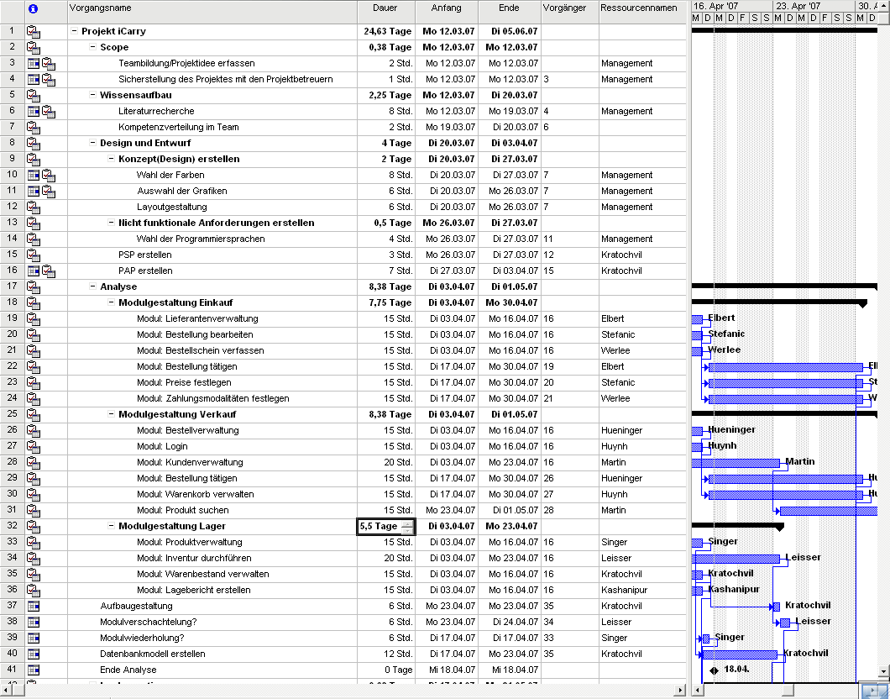

Abbildung 2 Projektablaufplanung

***Information: Zusammenhang PSP und PAP. Im Rahmen des Projektstrukturplans wurden die Arbeitspakete identifiziert. Nun sind zur Bearbeitung dieser Arbeitspakete bestimmte Vorgänge notwendig, die in eine organisatorische und logische Reihenfolge gebracht werden müssen. Beantworten Sie bei der Erstellung des PAP unter anderem folgende Fragen: Welche Aktivitäten müssen nacheinander ausgeführt werden? Welche Aktivitäten können parallel bearbeitet werden? Achten Sie hier auch auf die Schnittstellen und Abhängigkeiten zwischen den einzelnen Arbeitspaketen. Die folgende Grafik zeigt den Zusammenhang zwischen PSP und PAP. (modifiziert nach Bea et al., 2008, S. 162 )***

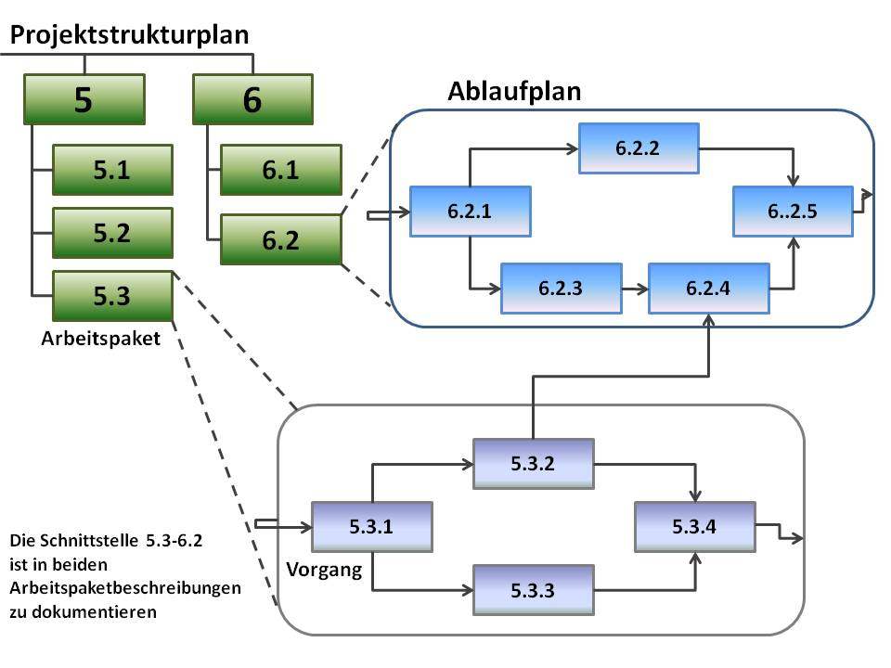

## Projektrisikoanalyse

***Information:*** ***Viele Projekte sind nicht erfolgreich. Projektbudgets und Termine werden massiv überschritten, Projektresultate werden nur teilweise oder in schlechter Qualität geliefert oder Projekte werden vor der Fertigstellung abgebrochen. Projekte sind komplex und jedes Projekt ist anders. Risiken einzugehen gehört deshalb zum Projektalltag.*** ***Die Projektrisikoanalyse ist eine geeignete Methode potentielle positive und negative Abweichungen in den Bereichen Qualität, Leistungen, Terminen, Ressourcen und Kosten zu ermitteln. Diese Risikoanalyse beinhaltet folgende Schritte und wird während des Projektes zyklisch mehrmals durchlaufen, da beispielsweise Risiken eintreten bzw. wegfallen, neue Risiken hinzukommen oder sich Eintrittswahrscheinlichkeit, sowie Prioritäten verändern.***

1. ***Risiken identifizieren:*** ***Dazu können alle Projektpläne, insbesondere der Projektstrukturplan (technisch-inhaltliche Risiken), die Projektumweltanalyse (soziale Risiken) sowie der Termin- und Kostenpläne herangezogen werden.***
2. ***Risiken analysieren und bewerten: Pro identifiziertem Risiko werden Eintrittswahrscheinlichkeiten und Schadensausmaß abgeschätzt. Dabei soll meist vom schlimmsten Fall ausgegangen werden. Die Schätzung bzw. Ermittlung der der Eintrittswahrscheinlichkeiten stützt sich in sehr vielen Fällen auf die Erfahrung in vergleichbaren Projekten. Weitere Methoden sind Klassifizierung, Risikomatrix, statistsische Verfahren etc. Bei manchen Methoden ist ein Mapping zwischen verschiednen Skalen notwendig.*** ***Beispiel für ein Mapping der Skalen:***

|  |  |  |  |
| --- | --- | --- | --- |
| **Eintrittswahrscheinlichkeit** | | **Auswirkung (Schadenshöhe)** | |
| **0-10%** | **niedrig** | **0-2%** | **niedrig** |
| **10-30%** | **mittel** | **2-5%** | **mittel** |
| **>30%** | **hoch** | **>5%** | **hoch** |

1. ***Risiko bewältigen: Die Risiko-Bewältigung umfasst die Auswahl und Umsetzung einer oder mehrerer Maßnahmen zur Veränderung der Risiken. Meist wird dabei einer gewissen Strategie gefolgt. Risiken können beispielsweise durch Machbarkeitsstudien, Alternativlösungen, Expertisen, Reduzierung Liefer-Leistungsumfang vermieden werden. Risiken können durch Qualitätssicherungsmaßnahmen, erfahrene Mitarbeiter, Pufferzeiten, Claim Management, Change Management, Inspektionen oder einer realistischen Aufwandschätzung vermindert werden. Man kann Risiken natürlich auch durch Maßnahmen wie Versicherungen, Vertragsgestaltung bei Lieferanten, Subunternehmer gezielt übertragen.***
2. ***Wie schon erwähnt, ändern sich Risiken während des Projektverlaufs. Als wenig gefährlich eingeschätzte Risiken können schnell in die entgegengesetzte Richtung ausschlagen. Daher ist es notwendig, eine laufende Risikoüberwachung zu installieren und regelmäßig über die Risikosituation zu berichten.***

***Eine aktuelle Risikotabelle ist ein wichtiger Baustein für ein erfolgreiches Projekt, da eine aktuelle Einschätzung der Risiken im Projekt jederzeit möglich ist und dies als Basis für weitere, präventive und auch korrektive Maßnahmen gilt.***

|  |  |  |  |  |  |
| --- | --- | --- | --- | --- | --- |
| PROJEKTRISIKOANALYSE „Projektbezeichnung“ | | | | | |
| **Risiko** | **Schaden** | **Wahr-scheinlichkeit** | **Auswirkungen** | **Gegenmaßnahmen** | **Status** |
| Keine ausreichende Datenbasis für Tests | Perfomanzprobleme bei GoLive. Erhebliche Mehraufwände bei GoLive- und Support-Phase. Mangelnde User Akzeptanz | mittel | hoch | Testdaten früh beim Kunden einfordern. Laufende Test der entwickelten Komponenten |  |
| Kunde verzögert aus internen Gründen die Projektabnahme erheblich | Mehrkosten durch Projektverschleppung, negative Auswirkung auf Produktqualität | niedrig | hoch | Beziehungspflege zum Kunden, Kundennutzen laufend darstellen, laufende Projektfortschritts-präsentationen |  |
| Qualitätsprobleme bei Zulieferern | Erhöhter Aufwand bei der Implementierung auf Basis der zugelieferten Software und erhöhte Projektmanagementaufwände | Niedrig | Mittel | Schnittstelle zu Zulieferer definieren und regelmäßige Lieferantenaudits durchführen |  |
|  |  |  |  |  |  |
|  |  |  |  |  |  |

Tabelle 8 Projektrisikoanalyse

**Legende der Risikotabelle**

Hohes Risiko:

Mittleres Risiko:

Niedriges Risiko:

# Projektabschluss

## Projektabschlussbericht

|  |
| --- |
| PROJEKTABSCHLUSSBERICHT „Projektbezeichnung“ |
| 1. **Gesamteindruck**  * ***Information: Beschreiben Sie hier verbal Ihren Eindruck vom gesamten Projekt, z.B. „Die Stimmung im Projekt war sehr gut.“*** |
| 1. **Reflexion: Termine**  * ***Information: Vergleichen Sie geplante- und IST –Termine.*** |
| 1. **Reflexion: Ressourcen**  * ***Information: Vergleichen Sie hier die Auslastung der Ressourcen.*** |
| 1. **Reflexion: Interne Umweltbeziehungen**  * ***Information: Leiten Sie diese aus der Umweltanalyse ab.*** |
| 1. **Projektabnahme**  * ***Information: Welche Punkte waren dafür notwendig?*** |
| 1. **Lessons learned**  * ***Information: Zusammenfassende Erfahrungen/ Verbesserungsvorschläge.*** |
| *Vorname Nachname*, (Projektleiter) *Namen*, (Projektauftraggeber) |
|  |

Abbildung 11 Projektabschlussbericht

## Protokolle – Projektabschluss

***Information: Fügen Sie hier die Protokolle ein, welche im Laufe des Projekts verfasst wurden.*  *Schreiben Sie in den Protokollen immer ganze Sätze und vermeiden Sie Abkürzungen. Verwenden sie als Vorlage jene Dateien, welche ihnen im Rahmen der Lehrveranstaltung zur Verfügung gestellt werden.***

Abschnitt 2: Unternehmensbeschreibung

**Inhaltsverzeichnis Abschnitt 2**

1 Einleitung 18

2 Organigramm 19

3 Prozessbeschreibung 20

3.1 Prozesslandkarte 20

3.2 Prozesssteckbrief 21

3.3 Workflowbeschreibung (e)EPK 23

3.3.1 EPK „Meldebestand prüfen“ 23

# Einleitung

***Information: Beschreiben Sie hier die Aufbau- und Ablauforganisation des zu analysierenden Unternehmens.***

***Exkurs 2: „Vom Geschäftsprozess zum Anwendungssystem“***

***Dieser Exkurs versucht in grob vereinfachter Form den Weg vom Geschäftsprozess zu einem Anwendungssystem zu beschreiben und will damit aufzeigen, warum die folgenden Tätigkeiten, wie Unternehmensbeschreibung, Prozessanalyse und Systems Engineering im Laufe des Projektes notwendig und wichtig sind. Betriebswirtschaftliche Anwendungen sollen die Geschäftsprozesse eines Unternehmens optimal unterstützen. Ein Ansatz diesen Leitsatz umzusetzen ist die modellgetriebene Systementwicklung, bei der die klassische Geschäftsprozessmodellierung in die Systementwicklung integriert wird. Ausgehend von folgender Grafik sollen die notwendigen Schritte kurz beschrieben werden. (Grafik modifiziert nach IDS Scheer, 2006, S. 4)***

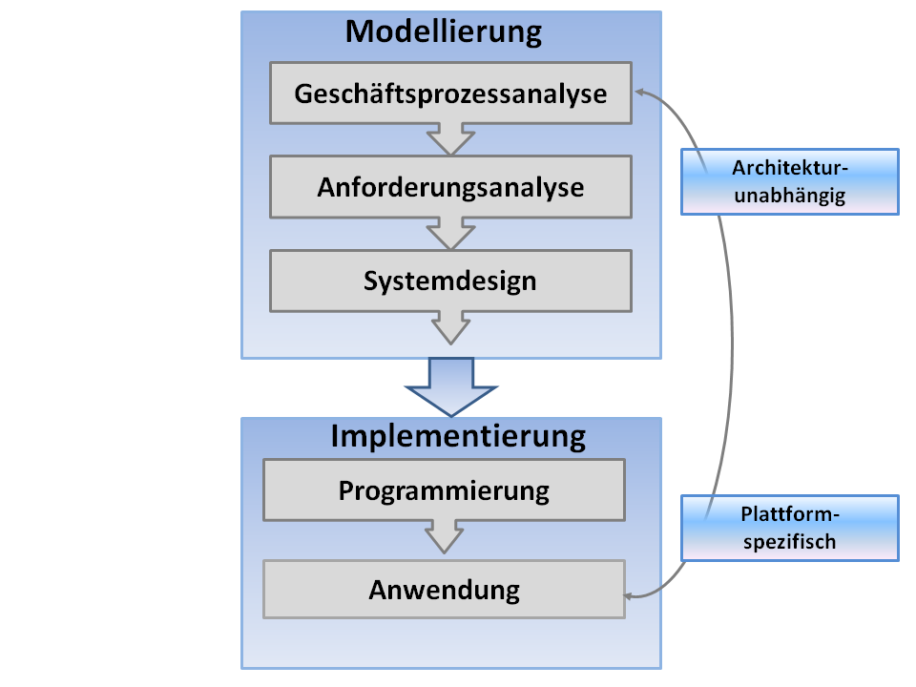

***Die Geschäftsprozesse werden in Form eines Geschäftsprozessmodells erfasst und dienen zur Kommunikation mit den Fachabteilungen und als Grundlage für die Anforderungsanalyse. Ein sehr wichtiges Diagramm stellt dabei die ereignisgesteuerte Prozesskette (EPK) dar, welches zeigt, wie bestimmte Ereignisse zu bestimmten Funktionen führen und diesen wiederum bestimmte Ereignisse folgen. Den Funktionen können zu bearbeitende Daten, Fachbegriffe und ausführende Organisationseinheiten zugeordnet werden. Im Zuge der Anforderungserhebung ist es nun notwendig aus dem Geschäftsprozessmodell ein UML-Analysemodell abzuleiten. Dazu wird vorwiegend ein Usecase-Diagramm verwendet. Von den in der EPK dargestellten Funktionen werden jene identifiziert, die in einem Softwaresystem implementiert werden sollen und so zu Anwendungsfälle im Usecase-Diagramm werden und somit eine dynamische Sicht auf das zu implementierende System bieten. Ebenfalls im Zuge dieser Anforderungsanalyse werden die Daten und Fachbegriffe dahingehend untersucht, ob diese ebenfalls als bestimmte statische Strukturen (in späterer Folge Klassen im Sinne der Objektorientierung) im System Berücksichtigung finden. Anschließender Schritt ist das Systemdesign, in welchem die Analyse, das Design und die Konfiguration der benötigten Hardware- und Softwarekomponenten durchgeführt werden. Ist dieser Prozess der Modellierung abgeschlossen, kann dazu übergegangen werden, das System aufgrund der erhobenen Anforderungen zu entwicklen, zu testen und schlussendlich am Zielsystem auszubringen und zu verwenden.***

# Organigramm

***Information: Erstellen Sie ein Organisationsdiagramm. Ein Organigramm der Aufbauorganisation bildet das System der organisatorischen Einheiten ab. Es veranschaulicht die Aufgabengliederung (Zerlegung eines Aufgabenkomplexes in Teilaufgaben) bzw. die Gliederung der Stellen und Abteilungen (häufig pyramidenförmige Darstellung) sowie die Kommunikationsbeziehungen zwischen den organisatorischen Einheiten. (Wirtschaftslexikon Gabler)*** ***Die Modellierung der Aufbauorganisation unterstützt die Prozessmodellierung durch die Zusammenfassung gleichartiger oder ähnlicher Aufgaben zu Organisationseinheiten, die im Rahmen der Prozessunterstützung als Abteilungen, Stellen oder Personen beteiligt sind.***

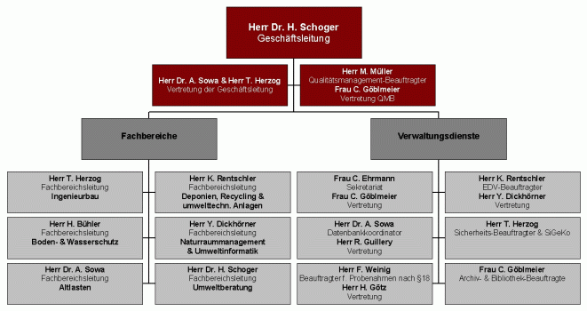

Abbildung 3 Beispiel für ein Organigramm

# Prozessbeschreibung

***Information: Dokumentieren Sie in diesem Abschnitt zunächst die Prozesslandkarte ihrer Abteilung. Beschreiben Sie in diesem Abschnitt die relevanten Geschäftsprozesse des zu analysierenden Unternehmens in Form eines Steckbriefes. Nutzen Sie dafür pro Prozess die nachfolgende Tabelle. Ein derart identifizierter und beschriebener Geschäftsprozess lässt sich anschließend mittels einer ereignisgesteuerten Prozesskette (EPK) grafisch beschreiben. Eine gewissenhafte Beschreibung der Geschäftsprozesse samt deutlicher Abgrenzung erleichtert in späterer Folge die Spezifikation der unterstützenden Systeme.***

## Prozesslandkarte

***Information: Die Prozesslandkarte zeigt die strategische Bedeutung von betrieblichen Funktionen auf. Die Gliederung umfasst primäre Aktivitäten, die an der Erstellung und Verwertung der betrieblichen Leistung beteiligt sind und sekundäre Aktivitäten, welche unterstützenden Charakter aufweisen. Primäre Aktivitäten (Primärprozesse, Kernprozesse) haben einen direkten Bezug zum Produkt/Leistung des Unternehmens. Typisch wären Marketing, Vertrieb, Logistik, Kundendienst. Sekundäre Aktivitäten (Sekundärprozesse, Supportprozesse) haben keinen direkten Bezug zum Produkt/Leistung, dennoch könnten die Primärprozesse ohne die Sekundärprozesse nicht durchgeführt werden. Beispiele sind: Personalwirtschaft, IT, Rechnungswesen etc. Ebenfalls abgebildet werden die sogenannten Führungsprozesse (Managementprozesse). Zu diesen gehören zum Beispiel die Strategieplanung, die Finanzplanung und das Controlling sowie die Gestaltung der Aufbau- und Ablauforganisation. Die Darstellung einer Prozesslandschaft eines Unternehmens ermöglicht den Einstieg in die Prozessorganisation auf hoher Ebene. Falls nötig, können einzelne Prozesse auch mittels WKD detaillierter dargestellt werden, bevor die Modellierung auf Workflowebene durchgeführt wird.***

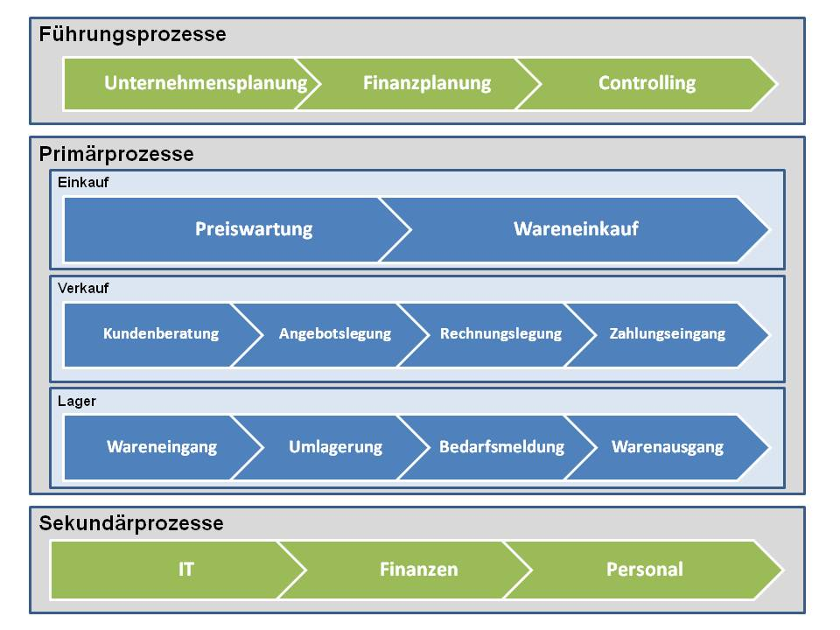

Abbildung 4 Beispiel Prozesslandkarte

## Prozesssteckbrief

***Information: Beschreiben Sie in diesem Abschnitt die relevanten Geschäftsprozesse des zu analysierenden Unternehmens in Form eines Steckbriefes. Nutzen Sie dafür pro Prozess die nachfolgende Tabelle. Ein derart identifizierter und beschriebener Geschäftsprozess lässt sich anschließend mittels einer ereignisgesteuerten Prozesskette (EPK) grafisch beschreiben. Eine gewissenhafte Beschreibung der Geschäftsprozesse samt deutlicher Abgrenzung erleichtert in späterer Folge die Spezifikation der unterstützenden Systeme.***

|  |  |
| --- | --- |
| **Prozessname** | ***Jeder Prozess erhält einen Namen, der eindeutig und prägnant das Ziel des Prozesses erkennen lässt.***  ***Beispiel: Kundenanlage durchführen*** |
| **Prozess-ID** | ***Jeder Prozess benötigt eine eindeutige Nummer. Diese ermöglicht es beispielsweise, in verschiedenen Dokumenten auf diesen Prozess zu verweisen. Viele Unternehmen pflegen eine unternehmensweite Prozessnummerierung, die eine Einordnung in den Unternehmenskontext ermöglicht.***  ***Beispiel für eine Prozessnummerierung:***  **1 Managementprozesse**  1.10 Unternehmensziele  1.20 Organisation  1.20.10 Prozesse der Aufbauorganisation  **2 Kernprozesse**  2.10 Auftragsbearbeitung  2.10.10 Auftragseingang  **3 Serviceprozesse**  3.10 Personalwesen  3.20 IT |
| **Prozessbeschreibung und Zweck** | ***Die Beschreibung soll in aller Kürze die Zweck, Aufgabe und das***  ***Ergebnis des Prozesses beschreiben.***  ***Beispiel: Erfassung bzw. Import und nachfolgende Prüfung aller notwendigen Daten eines Antragskunden (natürliche Person, Neukunde, Privatkunde) für eine Geschäftseröffnung durch den Kundenbetreuer.*** |
| **Prozessverantwortlicher** | ***Für jeden Prozess muss es ein Verantwortlicher bestimmt werden. Dieser ist als Rolle und wenn möglich mit der Funktion in der Aufbauorganisation zu benennen.***  ***Beispiel: Leiter der Auftragsabwicklung der Software AG*** |
| **Prozessinput / Prozessauslöser** | ***Es muss eindeutig beschrieben sein, durch welches Ereignis der Prozess ausgelöst wird. Außerdem müssen die Input-Komponenten benannt werden, die den Prozess auslösen. Hierbei kann es sich sowohl um Dokumente handeln wie beispielsweise ein Formular oder auch um Daten, die das Ergebnis eines anderen Prozesses sind.***  ***Beispiel Prozessinput: Antragskundendaten lt. Formular,*** ***Legitimationsdaten lt. Formular oder Kundendatenauszug des Core Banking Systems***  ***Beispiel Prozessauslöser: Der Kundenbetreuer erhält vom Kunden die vollständig ausgefüllte Formulare AK 1 und LU 1 ausgehändigt*** |
| **Prozessoutput / Outcome** | ***Es sollen die wichtigsten Prozessergebnisse beschrieben werden. Dies gilt insbesondere für Dokumente oder Daten, die einen Input für einen Folgeprozess darstellen.***  ***Output: Artefakt, anhand dessen sich der Outcome nachprüfen lässt. Beispiel:*** ***Erfasste und auf Machbarkeit geprüfte Kundenanforderung***  ***Outcome: Charakteristisches Endergebnis oder Zustand nach jedem Prozessdurchlauf Beispiel: Dokument, das die erfassten Kundenanforderungen sowie das Ergebnis der Machbarkeitsprüfung enthält*** |
| **Erster Prozessschritt** | ***Beispiel: Antragskundenstammdaten erfassen*** |
| **Letzter Prozessschritt** | ***Beispiel: Kunde über erfolgte Datenspeicherung informieren*** |
| **Vorangehender Prozess** | ***Beispiel: Kundeninformationsgespräch durchführen*** |
| **Folgender Prozess** | ***Beispiel: Girokonto eröffnen*** |
| **Schnittstellen zu anderen Prozessen** | ***Hat ein Prozess Schnittstellen zu anderen Prozessen sind diese ebenfalls zu benennen.*** |
| **Ressourcen/Hilfsmittel/Systeme**  **(IT, Formulare, Muster)** | ***Recruiting-Tool, Talentpool, Personalbedarfsmeldung,***  ***Standardvertrag, Arbeitsanweisungen, Checklisten*** |

Abbildung 5 Beispiel für einen Prozesssteckbrief

## Workflowbeschreibung (e)EPK

***Information: Beschreiben Sie an dieser Stelle die notwendigen Prozesse auch in grafischer Form mittels (erweiterter) ereignisgesteuerter Prozessketten (eEPK). Damit werden auf eine verständliche Art und Weise die einzelnen Aktivitäten oder Funktionen und deren zeitlich-logischer Zusammenhang, auch als Kontrollfluss bezeichnet, aufgezeigt. Die EPK ist eine grafische Modellierungssprache zur Darstellung von Geschäftsprozessen einer Organisation bei der Geschäftsprozessmodellierung. Dabei bedient sie sich bestimmter Syntaxregeln, Ereignissen und Funktionen. Entscheidungen werden dabei auf Basis von Bedingungen und Reglen getroffen und mittels Operatoren verknüpft. Dadurch sollen betriebliche Abläufe systematisiert und parallelisiert werden. Sie wird nicht nur zur Geschäftsprozessmodellierung in kleinen und mittleren Betrieben, sondern auch zur Evaluation und Implementierung von Standardsoftware, zur Darstellung von Abläufen bei Eigenentwicklungen von Software oder auch zur Veranschaulichung von Abläufen bei Anwenderschulungen eingesetzt.***

### EPK „Meldebestand prüfen“

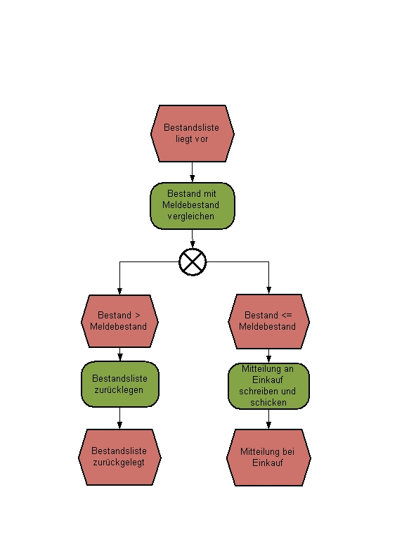

Abbildung 6 Beispiel „Meldebestand prüfen“ EPK

Abschnitt 3: Technische Spezifikation des Systems

**Inhaltsverzeichnis Abschnitt 3**

1 Systems Engineering 25

1.1 User des Systems 25

1.2 Usecase Diagramm 25

1.3 Ablaufbeschreibung je Usecase 25

1.4 Wireframes 27

2 Technische Dokumentation zur Umsetzung 28

2.1 Datenbankmodell 28

2.2 DDL Scripts 28

# Systems Engineering

## User des Systems

***Information: Beschreiben Sie alle Benutzer des System und Ihre Tätigkeiten. Ein Nutzer kann eine Person, aber auch ein Nachbarsystem sein.***

## Usecase Diagramm

***Information: Die zentrale Frage am Beginn der Systementwicklung lautet „Was soll mein geplantes System eigentlich leisten?“. Bei der Beantwortung dieser Frage wird ein Use-Case-Diagramm verwendet, welches das externe Verhalten eines Systems aus der Sicht der Nutzer zeigt, indem es die Nutzer (später „Akteure“ genannt), die Use-Cases und deren Beziehungen zueinander darstellt. Use-Cases bilden dabei die Reaktion des Systems auf Ereignisse seiner Umwelt ab und fassen dabei Teile der Systemdienstleistung zusammen.***

***Es wird verwendet, um mit den Endanwendern und Fachexperten zu kommunizieren. Ebenso versichert es ein gegenseitiges Verständnis für die Anforderungen und dient zur Identifizierung wer mit dem System interagiert und was das System tun sollte, sowie die Schnittstellen des Systems. Bezüglich Zusammenhangs zwischen Geschäftsprozessanalyse und Usecase Diagramm vergleiche Exkurs 2 unter Punkt 2.***

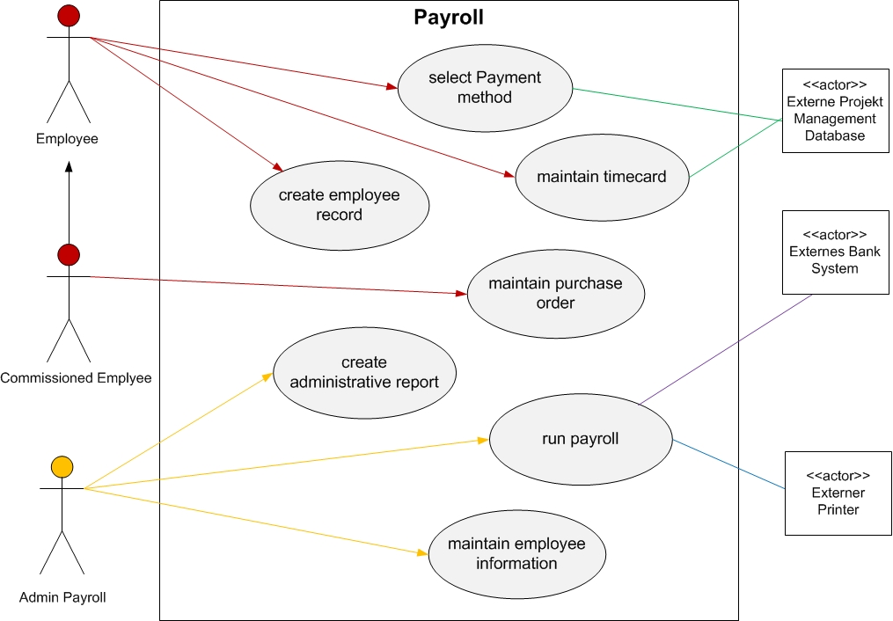

Abbildung 7 Beispiel Use Case Diagramm „Payroll“ (Gehaltsabrechnung)

## Ablaufbeschreibung je Usecase

***Information: Ein Use-Case definiert eine Gruppe von Use-Case-Instanzen, in denen jede Instanz eine Folge von Aktionen darstellt, welche ein System ausführt, dass zu einem beobachtbaren Ergebnis mit einem bestimmten Wert für einen Akteur führt. Ein Use-Case modelliert einen Dialog zwischen einem oder mehreren Akteuren und dem System. Weiters beschreibt ein Use-Case die Aktionen des Systems, um dem Akteur /den Akteuren einen bestimmten Wert zu liefern. Akteure sind nicht Teil des Systems und repräsentieren eine Rolle die ein User des Systems spielen kann. Dies können sowohl Menschen, Maschinen als auch andere Systeme sein, welche aktiv Informationen mit dem System austauschen.***

|  |  |
| --- | --- |
| **ID und Name** | **UC 001: Lieferantendaten verwalten** |
| Kurzbeschreibung | Beschreibt wie ein Benutzer des Einkaufs die Lieferantendaten verwaltet. Er legt neue Lieferanten an, bearbeitet diese, oder deaktiviert sie nach Bedarf. |
| Akteure | Angestellter (Abteilung Einkauf) |
| Auslöser | Der Benutzer möchte Lieferantendaten anlegen, editieren oder deaktivieren. |
| Vorbedingungen | Der User ist als Administrator angemeldet |
| Nachbedingungen / Ergebnis | * Der Administrator ist mit dem Verwalten der Lieferantendaten fertig * Das Verwalten ist reibungslos für den Administrator abgelaufen |
| Ablaufschritte | * Der als Administrator angemeldete User betritt den Bereich „Lieferantendaten verwalten“ im Einkaufs- Bereich des Warenwirtschaftsprogramms * Er legt, falls erforderlich neue Lieferantendaten(Name, Kontaktinformationen, verfügbare Zahlungsmodalitäten) an * Ist ein Lieferant vollständig überprüft und korrekt eingetragen wird dieser in der Datenbank gespeichert. * Falls der Administrator entdeckt, dass sich Daten eines Lieferanten in irgendeiner Form geändert haben oder verändert werden müssen, editiert er diese. * Der Administrator deaktiviert nicht mehr benötigte Lieferantendaten. * Nach dem Beenden der Lieferantenverwaltung verlässt der Administrator den „Lieferanten verwalten“ Bereich |

Abbildung 9 Beispiel 1 Lieferantendaten verwalten

|  |  |
| --- | --- |
| **Use-Case Name:** | **Übernommene Waren eintragen** |
| Akteure: | Lagermitarbeiter |
| Vorbedingung: | Der passende Eintrag wurde in der Bestellliste gefunden |
| Nachbedingung: | Die Ware kann eingelagert werden. |
| Auslöser: | Eine Neue Ware wurde geliefert. Der Lagermitarbeiter möchte die Ware eintragen. |
| Ablaufschritte: | * Der Lagermitarbeiter überprüft ob die Ware in Ordnung ist * Der Lagermitarbeiter wählt den Eintrag aus * Wenn in Ordnung: * Er klickt auf eintragen * Wenn nicht in Ordnung: * Er klickt auf Melden. * Nachricht wird an Einkauf geschickt |
| Fehlsituation: |  |
| Variationen: |  |
| Instanzen: | Der Lagermitarbeiter Maier hat 20 Chardonnay 2004 erhalten. Die Ware ist in Ordnung. Er wählt den Eintrag aus und klickt auf eintragen.  Der Lagermitarbeiter Maier hat 20 Chardonnay 2004 erhalten. Die Ware ist nicht Ordnung, weil zu wenig geliefert wurde. Er wählt den Eintrag aus und klickt auf Melden |
| Ergebnisse: | Eintrag in der Lagerbuchhaltung  Die Ware hat einen Lagerplatz  Die Ist-Stück der gelieferten Ware wurden erhöht |
| Ursprung | Beispiel |

Abbildung 10 Beispiel 2 Übernommene Waren eintragen

## Wireframes

***Wireframes sind einfache und hilfreiche Darstellungen des User Interfaces. Sie helfen in Besprechungen und Diskussionen mit dem Auftraggeber, die Funktionalität der entwickelten Software darzustellen. Es handelt sich dabei um einfache grafische Darstellungen, oft auch einfache Zeichnungen ohne detaillierte Layout Informationen. Der Fokus von Wireframes liegt auf den Funktionen, nicht auf Designentscheidungen. Tools zur Erstellung von Wireframes sind Balsamiq, WireframeSketcher oder Powerpoint Storyboard.***

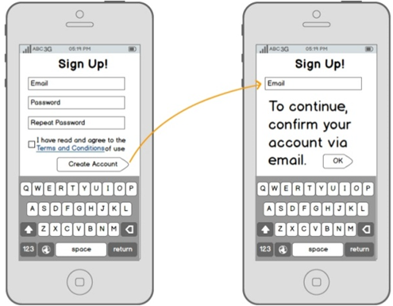

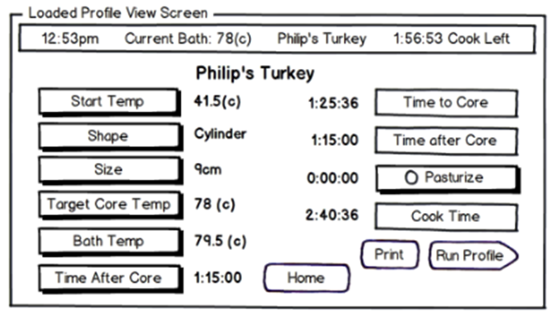

# Technische Dokumentation zur Umsetzung

## Datenbankmodell

***Information: Das Datenbankmodell ist die theoretische Basis für eine Datenbank. Darin wird festgelegt wie Daten in einem Datenbanksystem gespeichert und bearbeitet werden können. Es legt damit die Infrastruktur fest, die ein bestimmtes Datenbanksystem anbietet. Im Gegensatz dazu ist ein Datenmodell ein Modell der zu beschreibenden und verarbeitenden Daten eines Anwendungsbereichs (z. B. Daten des Produktionsbereichs, des Rechnungswesens oder die Gesamtheit der Unternehmensdaten) und ihrer Beziehungen zueinander. (Gabler Wirtschaftslexikon). Zur Beschreibung des Datenmodells werden oftmals ER-Diagramme für das konzeptionelle Datenschema und Entitätblockdiagramme oder Relationen für das logische Datenschema eingesetzt.***

## DDL Scripts

***SQL Statements zum Erstellen der Datenbank***

# Abbildungsverzeichnis

Abbildung 1 Projektstrukturplanung 11

Abbildung 2 Projektablaufplanung 13

Abbildung 11 Projektabschlussbericht 16

Abbildung 3 Beispiel für ein Organigramm 19

Abbildung 4 Beispiel Prozesslandkarte 20

Abbildung 5 Beispiel für einen Prozesssteckbrief 22

Abbildung 6 Beispiel „Meldebestand prüfen“ EPK 23

Abbildung 7 Beispiel Use Case Diagramm „Payroll“ (Gehaltsabrechnung) 25

Abbildung 9 Beispiel 1 Lieferantendaten verwalten 26

Abbildung 10 Beispiel 2 Übernommene Waren eintragen 27

# Tabellenverzeichnis

Tabelle 1 Änderungsverzeichnis 4

Tabelle 2 Ansprechpartner 5

Tabelle 3 Aktueller Projektauftrag 7

Tabelle 4 Projektzieleplan 8

Tabelle 5 Projektumweltanalyse 9

Tabelle 6 Projektumwelten-Beziehungen 10

Tabelle 7 Projektmeilensteinplan 12

Tabelle 8 Projektrisikoanalyse 15

# Glossar

***Information: Erarbeiten Sie hier bei Bedarf ein Glossar. Ein Glossar stellt eine Liste von Wörtern mit beigefügten Erklärungen oder Übersetzungen dar. Fügen Sie hier auch alle gebrauchten Abkürzungen und Erklärungen ein. Beachten Sie: Es müssen auch Personen lesen können die nicht im Projekt involviert sind.***

|  |  |  |
| --- | --- | --- |
| **Begriff oder Abkürzung** | **Erklärung** | **Weiterführende Information** |
|  |  |  |
|  |  |  |
|  |  |  |
|  |  |  |
|  |  |  |
|  |  |  |
|  |  |  |